Relatório sobre o DBescola

Aluno: Josué Teixeira Macedo

O programa usado para criar esse banco de dados se chama: **MYsql Workbench.**

Comecei criando uma tabela nomeado de **TBL_PROFESSORES**, que é o responsável por inserir os dados do professor, como o:

**Nome**

**Endereço**

**Email**

**Telefone**

**CPF**

**Idade**

Ficando com a estrutura assim:

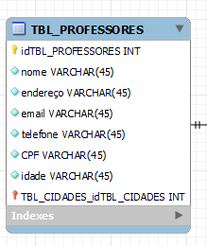

Depois, criei a tabela **TBL_ALUNOS**, para inserir os dados de alunos como:

**Nome**

**Endereço**

**Email**

**Telefone**

**Idade**

Com a estrutura ficando assim:

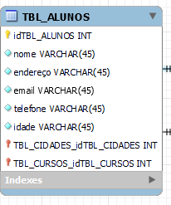

Aí, criei a tabela **TBL_CIDADES**, usado para inserir dados sobre a cidade como:

**Nome**

**UF**

Ficando assim:

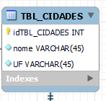

Criei a Tabela **TBL_USUARIOS**, usado para inserir dados sobre o usuário como:

**Nome**

**Username**

**Senha**

Ficando assim:

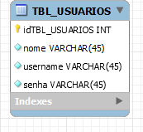

E para finalizar, criei a tabela **TBL_CURSOS** para inserir dados sobre os cursos como:

**Nome**

**Valor**

Ficando assim:

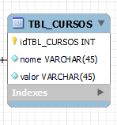

Porém tem alguns que está com a sinalização vermelho, isso é **ligações entre uma tabela e outra**, que serve para complementar um com o outro, usados no **TBL_PROFESSORES** que está interligado com **TBL_CIDADES**, e o **TBL_ALUNOS** que está interligado com o **TBL_CIDADES** e **TBL_CURSOS**.